|  |  |
| --- | --- |
|  |  |

**ПЛАН ЗАСТРОЙКИ**

**по компетенции «Вертикальный транспорт»**

**Регионального этапа чемпионата по профессиональному мастерству «Профессионалы» и Чемпионата высоких технологий в Республике Дагестан в 2025 г.**

2025 г.

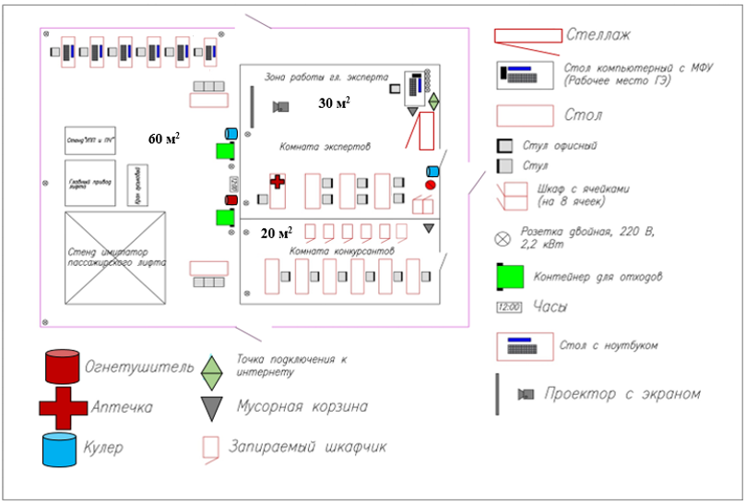

***Складское помещение***

**12000**

**11000**

**2000**